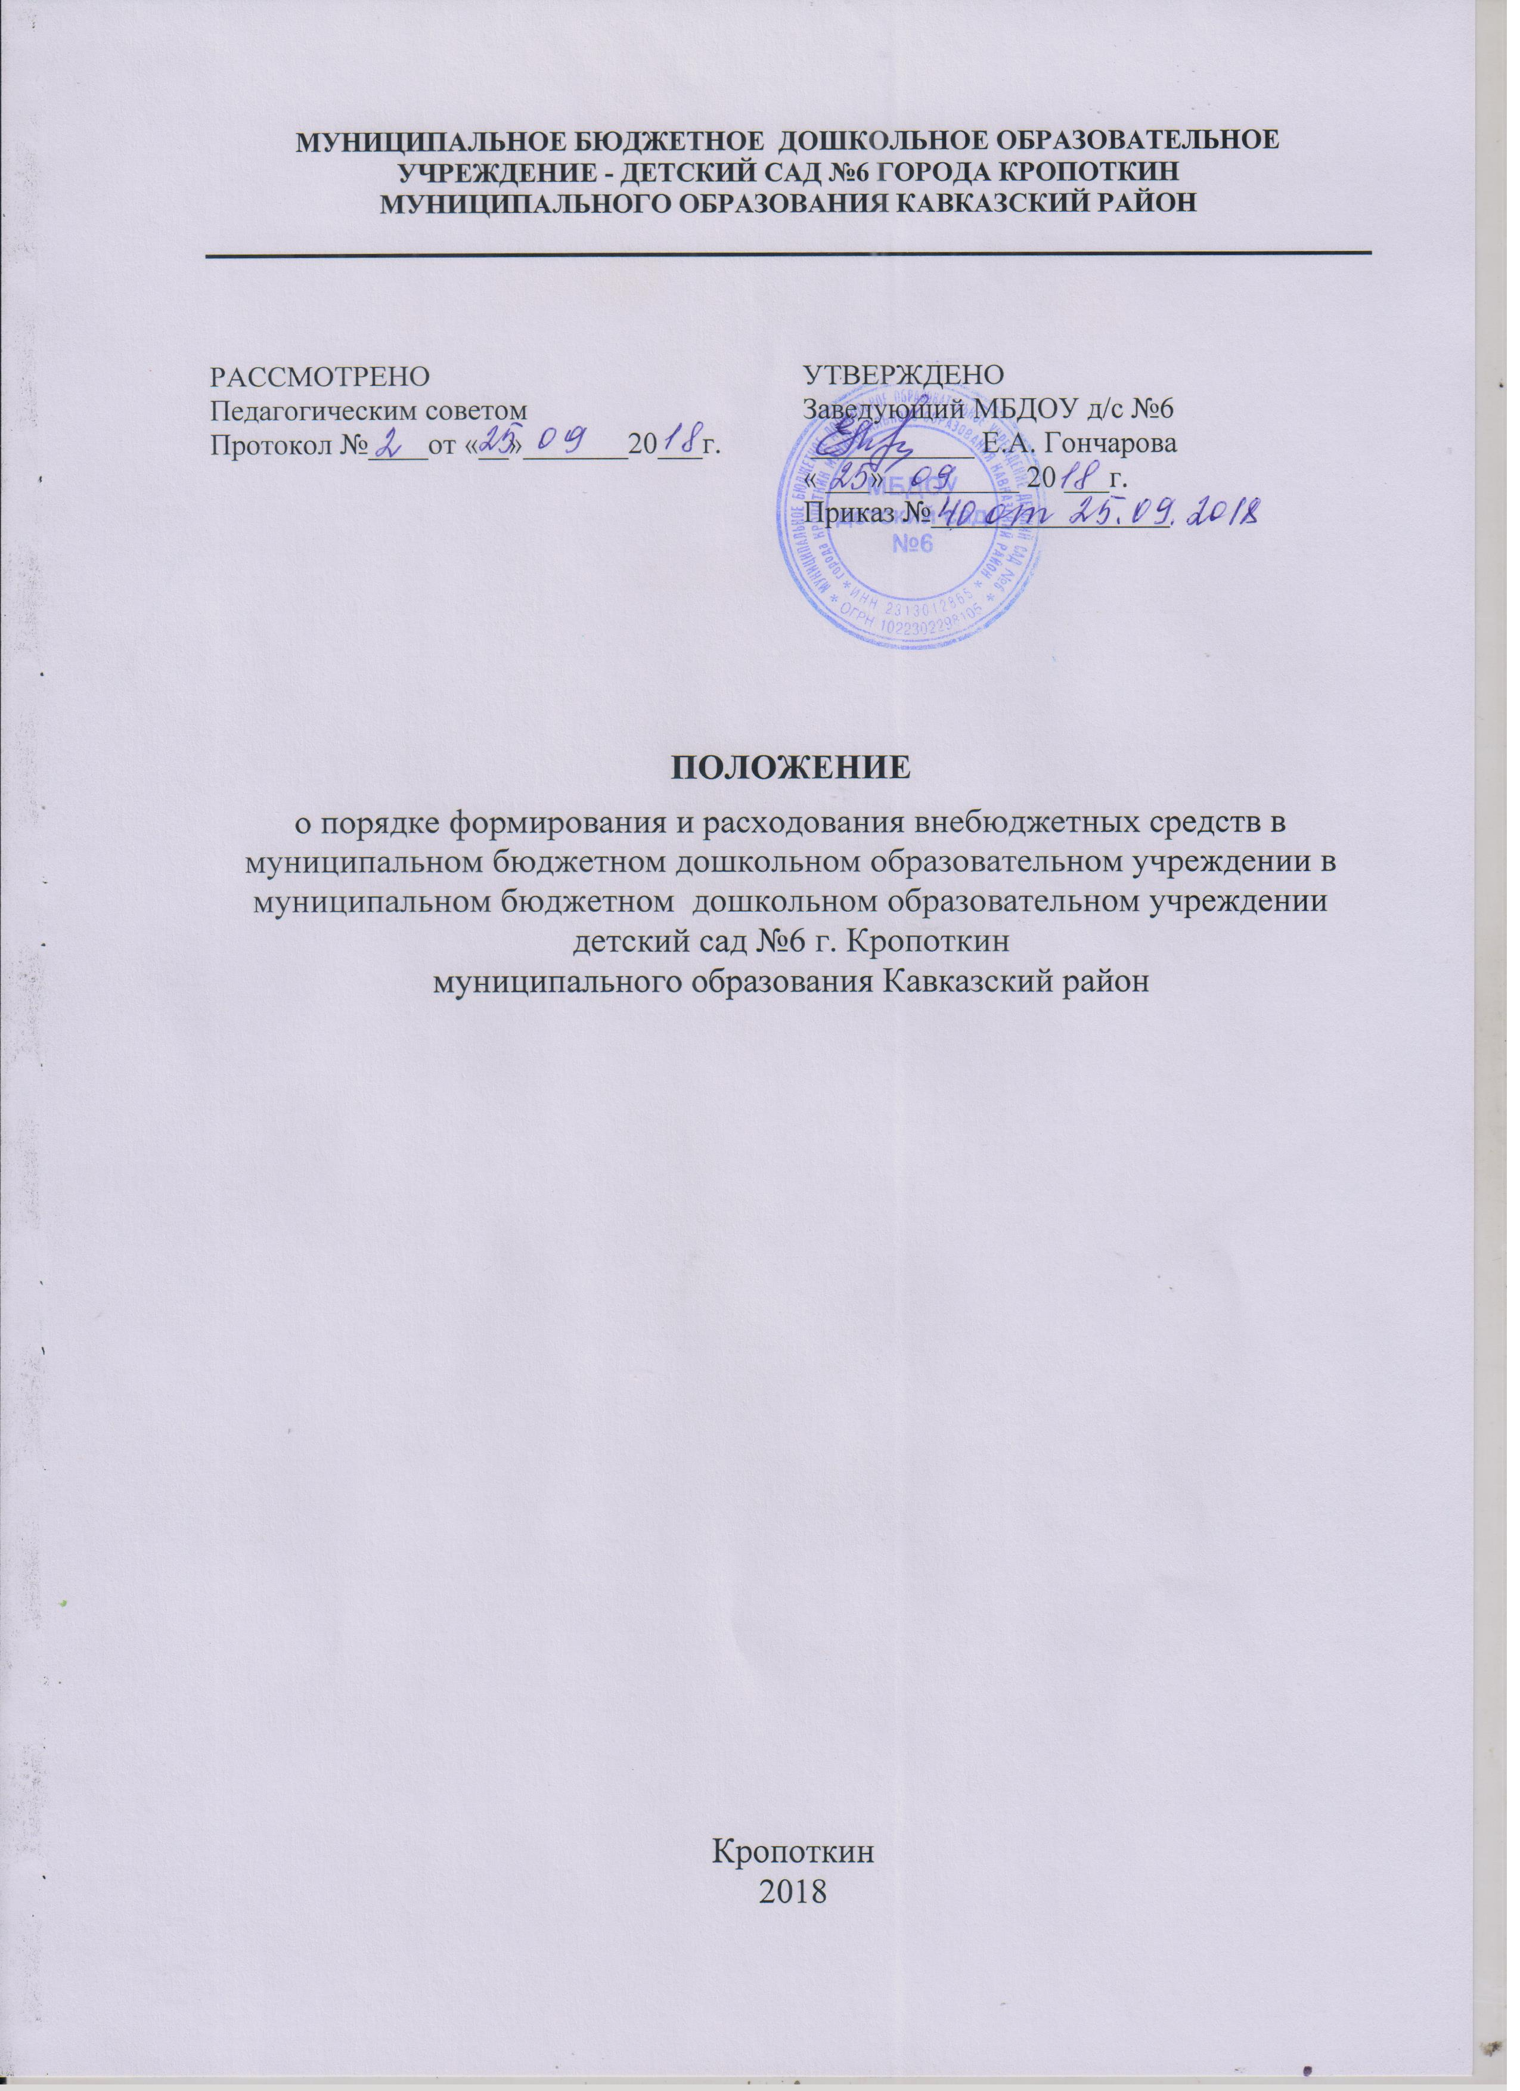
I. ОБЩИЕ ПОЛОЖЕНИЯ
1.1. Настоящее Положение о порядке формирования и расходования внебюджетных средств в (далее Положение) разработано в соответствии с Гражданским кодексом Российской Федерации, Федеральными законами: от 11 августа 1995 года № 135 –ФЗ «О благотворительной деятельности и благотворительных организациях», от 29 декабря 2012 года № 237- ФЗ «Об образовании в Российской Федерации», от 07 февраля 1992 года № 2500-1 Законом «О защите прав потребителей», Правилами оказания платных образовательных услуг, утвержденными постановлением Правительства Российской Федерации от 15 августа 2013 года № 706, Уставом МБДОУ д/с № 6 города Кропоткин (далее Учреждение) и другими нормативными документами, действующими в сфере образования и регламентирующими правилами ведения бухгалтерских операций и отчетности.
1.2. Настоящее Положение разработано с целью:
- правовой защиты участников образовательного процесса в Учреждении и оказания практической помощи в осуществлении привлечения внебюджетных средств;
- создания дополнительных условий для развития Учреждения, в том числе совершенствования материально-технической базы, обеспечивающей образовательный процесс;
- эффективного использования внебюджетных средств.
1.3. Настоящее Положение регламентирует порядок формирования привлечения внебюджетных средств в Учреждении.
1.4. Внебюджетные средства – средства сторонних организаций или частных лиц, в том числе и родителей (законных представителей), на условиях добровольного волеизъявления.
II. ИСТОЧНИК ВНЕБЮДЖЕТНЫХ СРЕДСТВ
2.1. В Учреждении источниками внебюджетных средств являются:
- доходы Учреждения от оказания платных образовательных услуг;
- добровольные пожертвования граждан и(или) юридических лиц;
- средства иных источников, не запрещенных законом.
2.2. Платные образовательные услуги – услуги, осуществляющие образовательную деятельность по заданиям и за счет средств физических или юридических лиц по договору об образовании, который заключают при приеме на обучение – образовательные услуги, оказываемые сверх основной образовательной программы, гарантированной государственным стандартом.
2.3. Платные образовательные услуги осуществляются за счет внебюджетных средств (средств сторонних организаций или частичных лиц, в том числе и родителей (законных представителей), на условиях добровольного волеизъявления и не могут быть оказаны взамен и в рамках основной образовательной деятельности, финансовое обеспечение которой осуществляется за счет бюджетных ассигнований, средств бюджета, бюджетов субъектов Российской Федерации, местных бюджетов.
2.4. Стоимость оказываемых платных образовательных услуг в договоре определяется на основании калькуляции затрат Учреждения, связанных с организацией работы по предоставлению платных образовательных услуг по соглашению между исполнителем и потребителем.
2.5. Потребитель обязан оплатить оказываемые образовательные услуги в порядке и в сроки, указанные в договоре.
2.6. Размеры внебюджетных средств, поступающие за счет оказания платных образовательных услуг, поступают на лицевой внебюджетный счет Учреждения и определяются в сметах расходов по каждой конкретной платной образовательной услуге.
2.7. Порядок оказания платных образовательных услуг Учреждения регламентируется Правилами оказании платных образовательных услуг.
2.8. Благотворительная деятельность – добровольная деятельность граждан и юридических лиц по бескорыстной (безвозмездной или на льготных условиях) передаче гражданам или юридическим лицам имущества, в том числе денежных средств, бескорыстному выполнению работ, предоставлению услуг, оказанию иной поддержки.
2.9. Благотворительные пожертвования Учреждения от физических и юридических лиц поступают исключительно на добровольной основе и размерами не ограничиваются.
III. ПОРЯДОК ПРИВЛЕЧЕНИЯ БЛАГОТВОРИТЕЛЬНЫХ СРЕДСТВ
3.1. Приём благотворительных средств производится на основании письменного заявления благотворителя на имя заведующего учреждения и договора пожертвования, заключаемого в установленном порядке, в котором должны быть отражены:
сумма взноса или перечень (наименование) имущества;
конкретная цель использования средств;
реквизиты благотворителя (жертвователя);
дата внесения средств.
3.2. Оплата за предоставление платных образовательных услуг, целевых взносов и добровольных пожертвований производится посредством безналичных расчетов через лицевой счет Учреждения в банковском Учреждении с указанием в платёжном поручении «добровольные пожертвования на уставные цели» от физического или юридического лица (в этом случае Учреждению предоставляется квитанция о внесении денежных средств на расчетный счёт благотворителем).
3.3. Имущество, полученное от физических и юридических лиц в виде благотворительного пожертвования, поступает в оперативное управление Учреждения и учитывается в балансе в отдельном счете в установленном порядке.
3.4. Постановка на отдельный баланс имущества, полученного от благотворителей и (или) приобретённого за счёт внесенных ими средств оформляется в обязательном порядке актом приёма-передачи.
3.5. Добровольные пожертвования недвижимого имущества подлежат государственной регистрации в порядке, установленном законодательством Российской Федерации.
3.6. Учреждение при принятии добровольных пожертвований, для использования которых Жертвователем определено назначение, должно вести обособленный учет всех операций по использованию пожертвованного имущества.
3.7. Учёт добровольных пожертвований ведётся в соответствии с Единым планом счетов бухгалтерского учета для органов государственной власти (государственных органов), органов местного самоуправления, органов управления государственными внебюджетными фондами, государственной академии наук, государственных (муниципальных) учреждений и инструкции по его применению утвержденных приказом Министерства финансов Российской Федерации от 01 декабря 2010 г. №157н.
3.8. Учреждение обеспечивает размещение полной и объективной информации о порядке предоставления платных образовательных услуг, порядке привлечения целевых взносов и пожертвований в Учреждении в доступном для обозрения родителей (законных представителей) месте, а так же на сайте Учреждения в информационно-телекоммуникационной сети «Интернет».
3.9. Учреждение обеспечивает ежегодный публичный отчет о привлечении и расходовании дополнительных финансовых средств.
3.10. Не допускается неправомерные сборы денежных средств с воспитанников и их родителей (законных представителей), принуждение со стороны педагогических работников, органов самоуправления и родительской общественности к внесению благотворительных средств, сбора наличных денежных средств.
3.11. В Учреждении запрещается работникам и родителям (законным представителям) воспитанников проводить сбор наличных денежных средств. Работникам учреждения запрещается осуществлять незаконный сбор наличных денежных средств с родителей (законных представителей) воспитанников (вступительный взнос при приеме ребенка в учреждение, принудительный сбор денег на ремонт и т.п.)
IV. ПОРЯДОК РАСХОДОВАНИЯ ВНЕБЮДЖЕТНЫХ СРЕДСТВ
4.1. Внебюджетные средства (благотворительные пожертвования) расходуются на уставные цели.
4.2. Если цели пожертвований не обозначены, то Учреждение вправе направлять их на улучшение имущественной обеспеченности уставной деятельности.
4.3. Внебюджетные средства используются на материально – техническое, социальное и учебно – методическое развитие Учреждения:
- выплату педагогам и сотрудникам по договорам возмездного оказания услуг;
- приобретение предметов интерьера, приборов, мебели, учебно-методических пособий, оборудования, предметов и материалов хозяйственного пользования;
- организацию досуга и отдыха детей, поощрения воспитанников за достижения;
- организацию различных мероприятий по вопросам образования: участие педагогических и административных работников в курсах, конференциях, семинарах и т.д. по вопросам повышения квалификации педагогических кадров и совершенствованию образовательного процесса;
- оплату за разработку и оформление технической документации, юридических документов, нотариальных услуг в интересах Учреждения.
4.4. Учреждение при исполнении сметы доходов и расходов самостоятельно в расходовании средств, полученных за счет внебюджетных источников.
4.5. Работникам Учреждения могут быть установлены следующие дополнительные выплаты за счет внебюджетных средств:
- единовременные дополнительные выплаты за высокие результаты работы;
- премирование работников по результатам работы за месяц, квартал или иной период времени;
- оплата командировочных расходов сверх установленных законодательством норм.
4.6. Смета доходов и расходов по внебюджетным средствам составляется и утверждается заведующим Учреждения один раз в год с ежеквартальной корректировкой.
V. ЭТАПЫ ПРИЕМА ПОЖЕРТВОВАНИЙ ОТ БЛАГОТВОРИТЕЛЕЙ
5.1. Прием пожертвований от благотворителей включает следующие этапы:
- заключение договора пожертвования;
- постановка на бухгалтерский учет имущества, полученного от благотворителей в виде материальных ценностей.
5.2. Денежные средства, полученные от благотворителей, поступают на внебюджетный счет Учреждения путём безналичного зачисления денежных средств с указанием их целевого использования. Перевод счетов с бюджетных средств на внебюджетные счета и обратно не разрешается.
5.3. Учет имущества (в т.ч. денежных средств), полученного в качестве пожертвований производится отдельно.
5.4 Целевое использование (расходование) имущества, полученного в качестве пожертвований, подтверждается документами, предусмотренными требованиями Единого плана счетов бухгалтерского учета для органов государственной власти (государственных органов), органов местного самоуправления, органов управления государственными внебюджетными фондами, государственной академии наук, государственных (муниципальных) учреждений и инструкции по его применению утвержденных приказом Министерства финансов Российской Федерации от 01 декабря 2010 г. №157 н.
VI. ПОРЯДОК ОСУЩЕСТВЛЕНИЯ ВЫПЛАТ ЗА СЧЕТ ВНЕБЮДЖЕТНЫХ СРЕДСТВ
6.1. Расходование внебюджетных средств может осуществляться путем установления выплат в процентном отношении (доплаты, надбавки к заработной плате, премирование и т.д.) или в абсолютных величинах (приобретение товаров, работ и услуг и т.д.)
6.2. Расходование внебюджетных средств производится по решению заведующего Учреждением в пределах этих средств, направляемых на конкретные цели.
6.3. Внебюджетные средства, имеющие целевой характер (добровольные пожертвования), расходуются Учреждением исключительно по назначению, определенному жертвователем, в порядке, установленном действующим законодательством и договором пожертвования. Остатки неиспользованных средств по состоянию на 31 декабря текущего года на внебюджетных счетах является переходящими, с правом использования в следующем году.
VII. УЧЕТ РАСХОДОВАНИЯ ВНЕБЮДЖЕТНЫХ СРЕДСТВ
7.1. Учет и контроль по расходованию внебюджетных средств осуществляется в соответствии с действующим бюджетным законодательством и локальными актами Учреждения.
7.2. Заведующий Учреждением несет ответственность за соблюдение действующих нормативных документов в сфере привлечения и расходования благотворительных пожертвований и оказания платных образовательных услуг.
7.3. Контроль за организацией и условиями предоставления платных образовательных услуг, а так же за соответствием действующему законодательству нормативных актов и приказов, выпущенных руководителем учреждения образования по вопросам организации предоставления платных образовательных услуг в образовательном учреждении, осуществляется государственными органами и организациями, на которые в соответствии законами и иными правовыми актами Российской Федерации возложена проверка деятельности образовательных учреждений, а также заказчиками услуг в рамках договорных отношений.
VIII. ОТВЕТСТВЕННОСТЬ УЧРЕЖДЕНИЯ
8.1. Нарушение принципа добровольности при привлечении денежных средств родителей (законных представителей) воспитанников, требование внесения вступительного взноса при приеме ребенка в Учреждение, принудительный сбор денег на ремонт, принуждение к получению платных образовательных и иных услуг являются незаконными.
8.2. В Учреждении ведется строгий учет и контроль по расходованию внебюджетных средств и вся необходимая документация.
8.3. Отчетность по использованию внебюджетных средств проводится один раз в год перед всеми участниками образовательного процесса в публичном докладе на сайте учреждения в информационно-телекоммуникационной сети «Интернет».
8.4. Ответственность за правильное использование внебюджетных средств за соблюдение действующих нормативных документов в сфере привлечения и расходовании благотворительных пожертвований и оказания платных образовательных услуг несет заведующий Учреждением.
8.5. Заведующий Учреждением обязан (не менее одного раза в год) представлять отчет о доходах и расходах средств, полученных образовательным Учреждением.
8.6. Наличие в Учреждении внебюджетных средств для выполнения своих уставных целей не влечет за собой снижения нормативов и (или) абсолютных размеров его финансирования за счет средств Учредителя.
8.7. В настоящее Положение по мере необходимости, выхода указаний, рекомендаций вышестоящих органов могут вноситься изменения и дополнения, утверждаемые заведующим Учреждением.

